ОТЧЁТ
по проектной (учебной) практике

Студент: Хасанов Богдан
Тема проекта: NetWatch — система мониторинга сетевых ресурсов
Трудоёмкость практики: 72 академических часа
Место прохождения: индивидуально

1. Введение
Настоящий отчёт составлен по итогам прохождения проектной (учебной) практики трудоёмкостью 72 академических часа. Практика выполнялась индивидуально и включала обязательную часть (настройка Git и репозитория, изучение Markdown, создание веб-сайта, изучение LLM, взаимодействие с организацией-партнёром) и вариативную часть (практическая реализация технологии «с нуля» — системы мониторинга сетевых ресурсов NetWatch).

2. Обязательная часть

2.1. Настройка Git и репозитория
Выполнена регистрация на платформе GitVerse, принято приглашение в задание практики. Настроена локальная среда: установлен Git, задано имя пользователя и адрес электронной почты в конфигурации Git. Создан SSH-ключ и добавлен в настройки аккаунта GitVerse для безопасного доступа к репозиторию. Изучена документация GitVerse и материалы по основам системы контроля версий Git. Освоены базовые команды: клонирование репозитория, создание коммитов, создание и слияние веток, отправка изменений на сервер (push).

2.2. Изучение Markdown и документация проекта
В репозитории создана задача (Issue) «Изучение Markdown и создание документации проекта». Изучен синтаксис Markdown: заголовки, списки, ссылки, изображения, таблицы, блоки кода. В папке docs/ подготовлен набор документов: project.md (описание проекта), members.md (участники и вклад), journal.md (журнал прогресса с датированными записями), resources.md (полезные ссылки). Изменения зафиксированы в Git с указанием номера задачи в тексте коммита и отправлены на GitVerse. Задача переведена в статус «Готово».

2.3. Создание веб-сайта
Разработан статический веб-сайт проекта NetWatch средствами HTML и CSS. Сайт включает обязательные страницы: «Главная» (аннотация проекта), «О проекте» (развёрнутое описание целей и задач), «Участники» (список участников с указанием личного вклада), «Журнал» (записи о ходе выполнения работы с датами), «Ресурсы» (полезные ссылки). На сайте размещена графическая схема архитектуры программы. Сайт доступен для просмотра в браузере без дополнительных серверных настроек. Файлы сайта размещены в папке site/, изменения зафиксированы в Git и отправлены на GitVerse, соответствующая задача переведена в статус «Готово».

2.4. Онлайн-курсы по искусственному интеллекту (LLM)
В рамках практики изучены материалы курса Hugging Face LLM Course, посвящённого архитектуре больших языковых моделей и принципам их работы, а также дополнительные материалы по промпт-инжинирингу и этическим аспектам использования искусственного интеллекта. Подготовлен отчёт в формате Markdown (docs/llm_report.md), включающий названия изученных курсов, полученные знания и примеры использования LLM при выполнении практики: подготовка структуры документации, объяснение принципов работы сетевых протоколов, проверка стиля текстов.

2.5. Взаимодействие с организацией-партнёром и Карьерный марафон
Организовано взаимодействие с организацией-партнёром практики. В рамках практики принято участие в Карьерном марафоне Московского Политеха. Подготовлен отчёт о взаимодействии в формате Markdown (docs/partner_report.md) с описанием мероприятия, полученных знаний и их связи с проектом, а также с приложением фотографий, подтверждающих участие.

2.6. Итоговый отчёт по практике
Составлен итоговый отчёт по проектной (учебной) практике на основании шаблона, включающий описание всех выполненных этапов обязательной и вариативной частей. Отчёт размещён в репозитории в формате DOCX и PDF (reports/practice_report.docx, reports/practice_report.pdf) и загружен в систему дистанционного обучения (СДО/LMS).

3. Вариативная часть: практическая реализация технологии «с нуля»
В качестве вариативной части практики выбран пункт 2.2 задания — практическая реализация технологии «с нуля». Разработан прототип системы мониторинга сетевых ресурсов NetWatch.

3.1. Исследование
Изучены принципы работы протоколов ICMP и TCP, рассмотрены существующие аналоги систем мониторинга (Zabbix, Nagios, Prometheus). Определены минимально необходимые функции для рабочего прототипа: проверка доступности узла, проверка состояния TCP-порта, сохранение истории проверок.

3.2. Реализация прототипа
Реализована программа на языке Python (src/main.py), выполняющая проверку доступности сетевых узлов средствами системной утилиты ping (через модуль subprocess) и проверку доступности TCP-портов средствами модуля socket. Результаты проверок сохраняются в CSV-журнал (monitoring_log.csv) с указанием даты, времени, узла, типа проверки, порта, статуса и подробностей.

3.3. Тестирование
Проведено тестирование программы на нескольких публичных сетевых узлах: Google DNS (8.8.8.8), Cloudflare DNS (1.1.1.1), GitVerse (gitverse.ru). Проверена корректность обработки исключительных ситуаций: тайм-аут соединения, ошибка разрешения доменного имени, отказ в соединении.
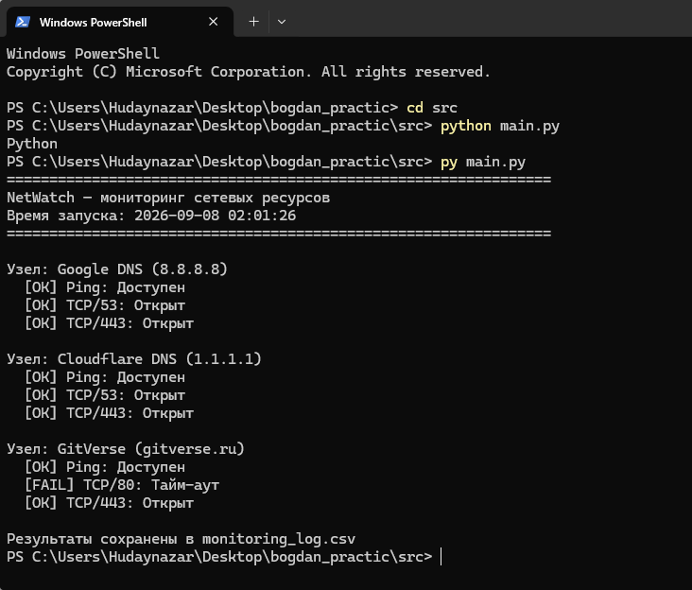

3.4. Документация и модификация
Подготовлен подробный технический туториал (docs/netwatch_tutorial.md) с пошаговыми инструкциями по созданию системы мониторинга, примерами кода с комментариями, схемой архитектуры и разделом «Модификация», описывающим улучшения сверх базовой реализации: гибкий список целей мониторинга, раздельную диагностику ошибок, накопительный журнал и кроссплатформенную поддержку.

4. Заключение
В ходе прохождения проектной (учебной) практики освоены базовые навыки работы с системой контроля версий Git и платформой GitVerse, изучен синтаксис Markdown, разработан статический веб-сайт проекта, изучены принципы работы больших языковых моделей, организовано взаимодействие с организацией-партнёром. В рамках вариативной части реализован работающий прототип системы мониторинга сетевых ресурсов NetWatch, охватывающий полный цикл разработки от исследования до тестирования и документирования. Все результаты работы размещены в репозитории на платформе GitVerse и представлены на статическом веб-сайте проекта.

Приложение. Ссылки на репозиторий и сайт
Репозиторий проекта: [укажите ссылку на ваш репозиторий GitVerse]
Сайт проекта: [укажите ссылку, если сайт опубликован через GitVerse Pages или аналогичный сервис]

